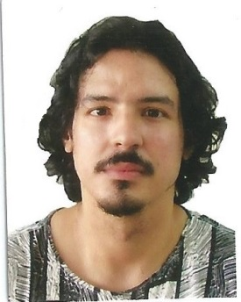MATHEUS MONTEIRO SILVA

Solteiro

24 anos

Recife / PE

(81) 9-9705-4098

[silvamm.matheus@gmail.com](mailto:silvammclio@gmail.com)

OBJETIVO

Atuar na área de Tecnologia da Informação, visando colocar em prática e aperfeiçoar as minhas competências, assim como aprender novas habilidades.

COMPETÊNCIAS

**Informática:** Windows, Pacote Office, Internet, Git.

**Linguagens de Programação**: Python

**Idiomas:** Inglês – Básico (Senac)

Libras – Básico (Centro de Educação Profissional Jornalista Cristiano Donato)

FORMAÇÃO

**Instituição:** Faculdade Alpha

**Curso:** Análise e Desenvolvimento de Sistemas

**Situação:** Em formação 2018

**Instituição:** Universidade Federal de Pernambuco – Campus Recife

**Curso:** História – Licenciatura

**Situação:** Formado 2016

CURSOS

**Instituição:** Curso em Vídeo

**Curso:** Python

**Período:** 40 horas – Concluído 2018

**Instituição**: Alura

**Curso**: Python

**Período:** 52 horas – Em formação 2018